Fondi Strutturali Europei – Programma Nazionale “Scuola e competenze” 2021-2027. Priorità 01 – Scuola e Competenze (FSE+) – Fondo Sociale Europeo Plus – Obiettivo Specifico ESO4.6 – Azione A4.A – Sotto azione ESO4.6. A4.A – Avviso Prot. 59369, 19/04/2024, FSE+, Percorsi educativi e formativi per il potenziamento delle competenze, l’inclusione e la socialità nel periodo di sospensione estiva delle lezioni negli anni scolastici 2023-2024 e 2024-2025, Fondo Sociale Europeo Plus

CUP: B44D24001550007

ESO4.6.A4.A-FSEPN-PU-2024-72

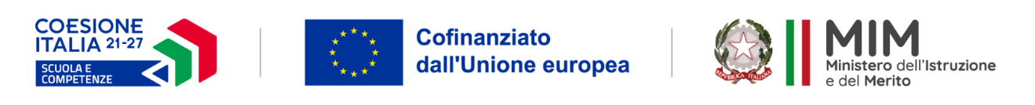
ALLEGATO B: GRIGLIA DI VALUTAZIONE DEI TITOLI PER DOCENTI DI SUPPORTO INTERNO
REQUISITO DI ACCESSO: Docente a tempo indeterminato titolare di questa istituzione scolastica.
TITOLI VALUTABILI

- Possesso di titoli culturali afferenti la tipologia di intervento
- Pubblicazioni attinenti al settore di pertinenza
- Certificazioni informatiche
- Esperienze nel settore di pertinenza

TABELLA VALUTAZIONE TITOLI  COORDINATORE DIDATTICO |  | DESCRIZIONE TITOLI POSSEDUTI CON INDICAZIONE DELLE PAGG. DEL C.V.
Titoli culturali pertinenti all’incarico da ricoprire  - Percorsi formativi pertinenti all’incarico da ricoprire della durata di almeno n. 6 ore  - Titoli culturali pertinenti all’incarico da ricoprire  Punti 1 per ogni titolo | Max punti10
Certificazioni informatiche  - Certificazioni CORE  - Certificazioni SPECIALIST  Punti 0.5 CORE/ Punti 1 SPECIALIST | Max punti 4
Pubblicazioni pertinenti all’incarico da ricoprire  Punti 0.5 per ogni pubblicazione | Max punti 2
Esperienze di docenza pertinenti all’incarico da ricoprire  - Docenza pertinente all’incarico da ricoprire  Punti 1 per ogni attività/progetto | Max punti10
Esperienze professionali nel settore di pertinenza  - Facilitatore PON/POR  - Membro gruppo di Progetto/progettista/Valutatore PNRR  - Animatore digitale  - Team Innovazione  - Tutor PON FSE  - Docente con Funzione Strumentale  - Esperto Monitoraggi  - Altro  Punti 1 per ogni progetto/incarico | Max punti10
Max. punti: 36

